1.- Educação Superior, Bem-estar Coletivo e Convivência Democrática
Título do Trabalho
Autor: Silva, José; E-mail
Coautor(es): Pérez, Juan; E.; González, Sandra, ...
Orientador/a: Giménez, José; E-mail
Universidade de origem / Faculdade, Centro ou Instituto

Resumo
Inserir o texto em fonte Arial tamanho 11.
O texto do resumo não deve ultrapassar 1.500 caracteres (sem espaços).

…………………………………………………………………………………………………………………………………………………………………………………………………………………………
…………………………………………………………………………………………………………………………………………………………………………………………………………………………
…………………………………………………………………………………………………………………………………………………………………………………………………………………………
…………………………………………………………………………………………………………………………………………………………………………………………………………………………
…………………………………………………………………………………………………………………………………………………………………………………………………………………………
…………………………………………………………………………………………………………………………………………………………………………………………………………………………
…………………………………………………………………………………………………………………………………………………………………………………………………………………………
…………………………………………………………………………………………………………………………………………………………………………………………………………………………
…………………………………………………………………………………………………………………………………………………………………………………………………………………………
…………………………………………………………………………………………………………………………………………………………………………………………………………………………
……………………………………………………………………………………………………………

Palavras-chave: máximo de 150 caracteres; 3 palavras separadas por vírgula.

Modelo Trabalho Final:
1 - Introdução
O estudo analítico das causas que produziram modificações no desenvolvimento das atividades ……

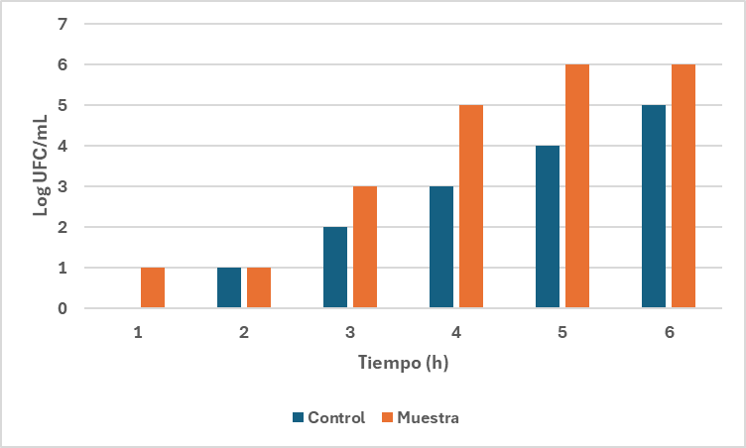
Figura 1. Desenvolvimento de ….

Tabla 1. Determinação de ….
Parâmetro | Dimensão (cm)
Altura | 16
Largura | 7
Profundidade | 9

2 - Introdução
O estudo analítico das causas que produziram modificações no desenvolvimento das atividades ……

Figura 1. Desenvolvimento de ….

Tabla 1. Determinação de ….

Parâmetro | Dimensão (cm)
Altura | 16
Largura | 7
Profundidade | 9

Formato del Resumen:

El resumen debe cumplir con el siguiente formato de texto:

Tamaño de la hoja A4
Título: Arial 11, negrita
Cuerpo: Arial 11
Interlineado 1,5
Márgenes: superior e inferior 3 cm/izquierda y derecha 2,5 cm.

El resumen debe incluir la siguiente información:

Indicar número y nombre del tema
Título del trabajo con el formato indicado
Autor: Apellido(s), Nombres(s), email.
Si hay coautor(es), deben indicarse de la siguiente manera: Apellido(s) Nombre(s), email.
En caso de que sea más de un coautor, los nombres deben ordenarse alfabéticamente y separarse por un punto y coma (;)
Profesor guía o tutor): Apellidos, Nombre del profesor guía o tutor, email
Universidad
Usar la franja gráfica de las 32° JJI 2025 en el encabezado de la página.

Contenido del resumen:

El resumen debe contener los objetivos de la investigación, metodología y resultados principales.
Extensión: máximo 1.500 caracteres sin espacio.
Palabras clave: 3 palabras en un máximo de 150 caracteres sin espacio. Separar las palabras por una coma (,)

Archivo:

El archivo debe estar en formato PDF
El nombre del archivo debe estar de la siguiente forma: Número_Tema _ Apellido_ Nombre_ Resumen_Universidad
Ejemplo:

10_Género _ Fernández_Juan_Resumen _Udelar.pdf

Formato del Trabajo Completo:

El trabajo completo debe cumplir con el siguiente formato de texto:

Título: Arial 11, negrita
Cuerpo: Arial 11
Interlineado: 1,5
Tamaño de la hoja: A4
Márgenes: superior e inferior 3 cm; izquierdo y derecho 2,5
Numeración de las páginas: abajo a la derecha, usar números árabes
El texto del trabajo debe estar en dos columnas
Las imágenes forman parte del texto
Extensión: el texto completo deberá tener un máximo de 20 páginas (incluyendo bibliografía)
Las referencias bibliográficas: deben ceñirse según las normas APA – Sexta edición, a continuación del cuerpo del texto y se redactan al final del documento

Archivo:

El archivo debe estar en formato PDF
El nombre del archivo debe seguir la siguiente estructura:

Número_Tema_ Apellido_Nombre_Universidad.pdf

Ejemplo:

24_Aguas_ Fernández_María _Udelar.pdf

El nombre indicado corresponde al autor que presentará el trabajo
Se debe indicar el número y nombre del tema en la parte superior del trabajo, alineación centrada.
El trabajo completo debe contener los siguientes componentes:

Resumen
Introducción
Objetivos
Materiales y métodos
Resultados y discusión
Conclusiones
Bibliografía
Financiamiento (si hubiera)
Agradecimiento (opcional)

